Отличия и изменения сборки 7 версии 7.8

Модуль «АиТ:\Кадры»

- При создании приказа на повышение оклада (с установленным флажком Коэффициент пересчёта отпуска) программа автоматически считает коэффициент на который нужно умножать старый оклад при расчёте отпуска (в режиме расчёт отпуска в Зарплате это отображается в отдельном столбце). Если с приказом совершаются в дальнейшем какие-то действия , то при удалении приказа коэффициенты изменяются на те, которые были до его проведения. Кроме того, теперь при последовательном проведении приказов о смене оклада коэффициенты перемножаются, а не заменяются новыми.
- Cтаж в отчетах по спискам сотрудников теперь печатается в годах, месяцах и днях как в кадровой карточке сотрудника на закладке стаж
- В order.txt в Cycle добавлены ключевые слова, возвращающие дату заключения доп. соглашения в текстовом формате. ДАТА_КОНТР_ПР_ТЕКСТ
ДАТА_КОНТР_ПР_ТЕКСТ1
ДАТА_КОНТР_ПР_ТЕКСТ2
ДАТА_КОНТР_ПР_ТЕКСТ3
- Ключевые слова, возвращающие "Пусто", если сумма выплаты равны 0
Новые слова (возвращают пустую строку при нулевом значении выплаты):
СУММА_ПУСТО
СУММА2_ПУСТО
СУММА3_ПУСТО
СУММА_ПРОПИСЬЮ_ПУСТО
СУММА_ПРОПИСЬЮ_БК_ПУСТО

- Расчет суммы оплаты при замещении исходя из процента. В приказе о замещении появилось поле «Доплата за замещение, %». Он считается также как и сумма при выборе замещаемого сотрудника. Если включить настройку в ”Модуле АиТ :\Конфигурация “ -- Расчет оплаты исходя из процента, то сумма неактивна, а процент можно ввести. Тогда сумма пересчитается исходя из процента. Процент сохраняется в базе и его можно распечатать в приказе - ключевое слово ПРОЦ.
- Приказ об изменении фамилии который меняет фамилию или имя или отчество в персональной карточке и заносит строку в журнал изменений персональных данных. Сделн новый тип приказа - о персональных данных, а так же новые ключевые слова для приказа - предыдущие персональные данные.
Ключевые слова для такого приказа:
ФАМИЛИЯ_ДО,ФАМИЛИЯ_ДО1,ФАМИЛИЯ_ДО2,
ИМЯ_ДО,ИМЯ_ДО1,ИМЯ_ДО2,
ОТЧЕСТВО_ДО,ОТЧЕСТВО_ДО1,ОТЧЕСТВО_ДО2 - старые данные
ФАМИЛИЯ_ПОСЛЕ,ФАМИЛИЯ_ПОСЛЕ1,ФАМИЛИЯ_ПОСЛЕ2,
ИМЯ_ПОСЛЕ,ИМЯ_ПОСЛЕ1,ИМЯ_ПОСЛЕ2,
ОТЧЕСТВО_ПОСЛЕ,ОТЧЕСТВО_ПОСЛЕ1,ОТЧЕСТВО_ПОСЛЕ2 - новые данные
Сделны ключевые слова для старых ФИО в родительном падеже:
ФАМИЛИЯ_ДО_ОТ_КОГО, ФАМИЛИЯ_ДО_ОТ_КОГО1, ФАМИЛИЯ_ДО_ОТ_КОГО2,
ИМЯ_ДО_ОТ_КОГО, ИМЯ_ДО_ОТ_КОГО1, ИМЯ_ДО_ОТ_КОГО2,
ОТЧЕСТВО_ДО_ОТ_КОГО, ОТЧЕСТВО_ДО_ОТ_КОГО1, ОТЧЕСТВО_ДО_ОТ_КОГО2

- Cделана нумерация приказов по каждому юридическому лицу отдельно (для холдинга). Для этого надо включить настройку «Нумеровать приказы отдельно согласно префиксу» (в Конфигураторе) и установить различные префиксы для разных юр. лиц. Тогда нумерация будет независимой.
- В Конфигураторе появилась настройка “Хранить маску номера приказа в базе”. Если стоит Нет - она хранится в staff.ini, как и раньше.
- В режим "отчёты по штатному расписанию" добавлено ключевое слово ДАТА_ПРИЕМА_СОТР - дата приема сотрудника, занимающего штатную единицу.
- В отчет по карточкам добавлены ключевые слова
КОНТР_ДАТА1 и КОНТР_ДАТА2 (дата контракта), а также месяцы испыт. срока .
МЕС_ИСП_СРОК_ЦЕЛ - целым числом, МЕС_ИСП_СРОК_ПРОПИС - прописью..
- Появилась возможность не добавлять пустые строки в отчеты по кадровой карточке. К отчету надо подключить файл настройки (если не подключен ) t2_setup.txt и в него внести строчку:
НЕ_ДОБАВЛЯТЬ_ПУСТЫЕ_СТРОКИ
В этом случае пустые строки в таблицах добавляться не будут.
- Добавлена возможность применения справочника тарифных ставок для учета профессионально-квалификационных групп.
При включении режима ПКГ
- справочник «Тарифных ставок» будет переименован в «Справочник профессионально-квалификационных групп»;
- в справочнике ПКГ, в левой половине окна – наименование профессиональной группы, в правой половине окна - уровни выбранной ПКГ, для каждого уровня проставляется базовый оклад.
- в справочнике должностей добавляются новые колонки для привязки к должности группы и уровня, для отображения базового оклада, присущего выбранной группе и уровню;
- в карточке штатной единицы, если поставить флажок «По ПКГ» - появляются поля для ввода группы и уровня;
- в персональной карточке сотрудника, если поставить флажок «По ПКГ» - появляются поля для ввода группы, уровня и повышающего коэффициента ( коэффициент вводится персонально каждому сотруднику);
- при вводе повышающего коэффициента, оклад в персональной карточке пересчитывается как произведение базового оклада для уровня ПКГ и повышающего коэффициента автоматически;
- при приеме сотрудника с использованием мастера «Прием», если поставить флажок «по ПКГ» - оклад сотрудника пересчитывается как произведение базового оклада для уровня ПКГ и повышающего коэффициента автоматически.

Для включения этого режима, в модуле «АиТ:\Конфигурация» - Настройки комплекса, модуль «Настройки комплекса», в группе «Внешний вид тарифных сеток» нужно поставить значения:
- «Расчет оклада по персональному коэффициенту» - «Да» ;
- «Тарифные сетки – это ПКГ» - «Да» (настройки целесообразно включать вместе).

Модуль «АиТ:\Зарплата»

- Если организация осуществляет переход на новый месяц не по всему предприятию, а по подразделениям, то для этого теперь в списке виден расчетный месяц каждого подразделения.
- Округление в РСВ-1.
Появилась настройка в Модуле «АиТ:\ Конфгурация» – «Округлять соц.налог для отчета помесячно». Если она не включена, все будет по старому, т.е. будет подгоняться под сумму нарастающим итогом за весь период. Если настройку включить, то будет округляться за каждый месяц, а сумма за перид будет складываться из уже округленных сумм.
- Ключевые слова для печати расчета отпуска. Второй шаблон .
- для цикла сделано ключевое слово - СУММА_ОТП_ФМП, которое будет возвращать сумму, посчитанную по соответствующей формуле начисления, указанного в алгоритмах программы для отпуска ФМП.
- для подвала - ИТОГО_ФМП, ИТОГО_ПРОПИС_ФМП.
4. Добавлены в отчеты по расчету отпуска и больничного ключевые слова, возвращающие процент районных и процент северных для сотрудника: [%СЕВ], [%РАЙ], работают в шапке и формулах обоих шаблонов.
5.Доработка режима “Начисление по табельным листам и нарядам”.
В меню "Настройка" режима "Начисление по табельным листам и нарядам" появилась настройка (признак внутренного совместителя), для того чтобы можно было настроить разные коды начислений для основной карточки и карточки внутреннего совместителя.
Аналогичная настройка добавлена в справочник "Многокритериальной настроки". В выпадающем списке критериев, в окне Настройки кодов появилось внутреннее совместительство (значения: Совместитель, Основное место).
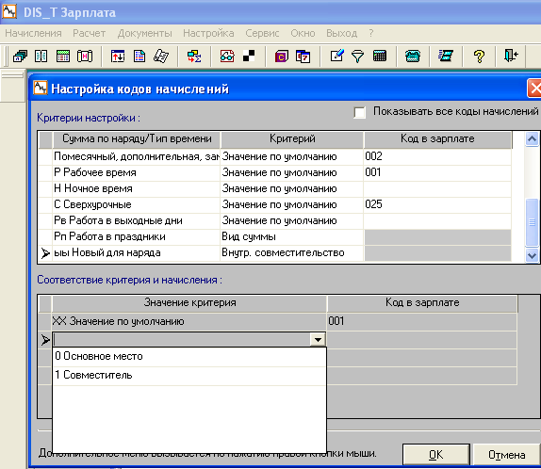
В справочнике многокритериальной настройки появилась колонка внутр. совместительство (значения: Да, Нет, не важно). При правильной настройке в карточку совместителя и основную карточку попадут разные коды.

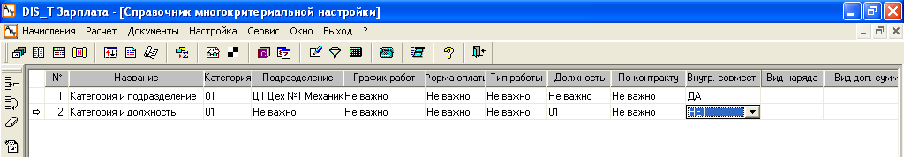

6. В генераторе документов появилась возможность задавать имя документа через настройку ИМЯ_ОТЧЕТА.
Ключевые слова:
[ИНН_ПРЕДПР]
[ДЕНЬ][М-Ц][ГОД]
[НОМЕР] , и
плюс ещё есть параметры, которые пользователи могут сами внести, например служебная банковская информация: <№ финансового института> <УНК>.
- В шаблоне пишем, например
ИМЯ_ОТЧЕТА=инн[ИНН_ПРЕДПР]от[ДЕНЬ][М-Ц][ГОД]ном[НОМЕР].txt
Получим файл с именем : «инн12345678901от01012010ном003.txt»
- В шаблоне пишем, например
ИМЯ_ОТЧЕТА=инн[ИНН_ПРЕДПР]филиал23банк.txt
Получим файл с именем : «инн12345678901филиал23банк.txt»
День, месяц, год берутся от рабочей даты.

7. Изменен шаблон для печати справки 2-Ндфл – NDFL_2011.dot.
8. Изменен шаблон для печати Расчета 4-ФСС– Fss_2011.xls., добавлена таблица 4.1.
9. Изменен шаблон для печати Расчета РСВ-1– Rsv1_2011.xls., добавлена таблица 4.3.

10. Основные изменения начисления больничного в 2011 году по сравнению с 2010 годом согласно ФЕДЕРАЛЬНОМУ ЗАКОНУ N 343-ФЗ О ВНЕСЕНИИ ИЗМЕНЕНИЙ В ФЕДЕРАЛЬНЫЙ ЗАКОН от 29 декабря 2006 года N 255-ФЗ "ОБ ОБЯЗАТЕЛЬНОМ СОЦИАЛЬНОМ СТРАХОВАНИИ НА СЛУЧАЙ ВРЕМЕННОЙ НЕТРУДОСПОСОБНОСТИ И В СВЯЗИ С МАТЕРИНСТВОМ"

- Расчет среднего заработка ведется за два календарных года предшествующих году наступления нетрудоспособности, при этом в знаменателе расчета теперь не отработанное время, а установленная сумма – 730 дней (ст. 14, п.1 255-ФЗ).
- Больничные выплачиваются теперь за первые три дня за счет работодателя (ст. 3, п.2, п.п. 1 255-ФЗ).
- Средний заработок рассчитывается один раз на весь календарный год и в течение года не изменяется (ст. 14, п.1 255-ФЗ)
- В случае если работник отработал менее 2-х лет на текущем месте работы, он должен представить справки о сумме среднего заработка, из которого будет рассчитано пособие.

1.Настройка больничного листа при переходе на 2011

  - Дни за счет предприятия начисляются, если у формулы стоит тип 17, в зависимости от года начисления: 2010 г. и меньше – 2 дня, начиная с 2011 - 3 дня.
  - Доходы с других мест работы для расчета больничного следует вносить в оперативном архиве на закладке «Больничные» - дополнительная панель инструментов – кнопка «Открыть» , открывается дополнительное окно, в котором нужно добавить строки и внести суммы с других предприятий с разбивкой по годам.

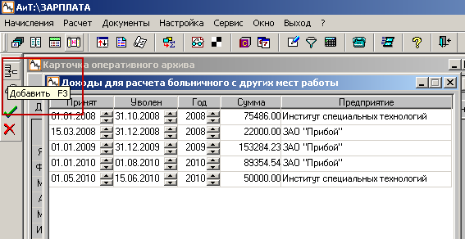

  - В режиме «Настройка» - «Алгоритмы» в группе «Формулы для расчета среднего заработка» появилось новое поле для формулы «Больничный с 2011г.» (туда помещаем новую формулу).
  - Поле «Больничный» переименовано в «Больничный до 2010г.» (здесь оставляем старую формулу).
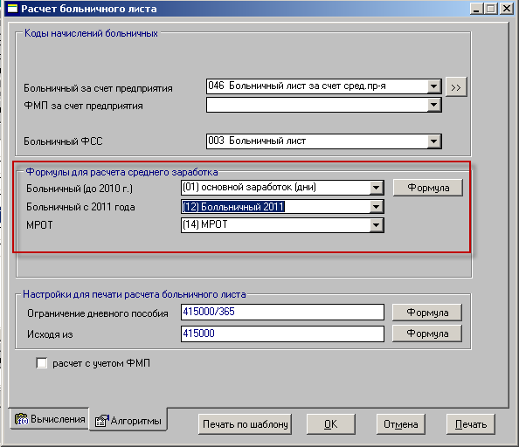

  - Если сотрудник на дату наступления больничного работал в режиме не полного рабочего дня, суммы пересчитываются пропорционально неполному графику сотрудника по коэффициенту:
КОЭФФ_НЕПОЛН = количество часов графика работника/ количество часов стандартного графика

Для вычисления коэффициента неполного рабочего дня в справочник «Плановых графиков» добавлено поле «Стандартный график». Если для графика это поле заполнено, то он учитывается как график с неполным рабочим днем. Если же поле остается пустым, то график считается стандартным, в этом случае коэффициент будет равен 1.
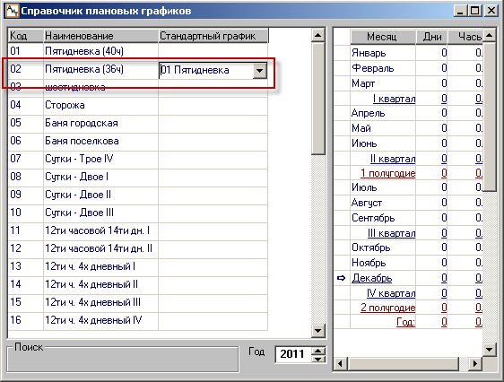

Для расчета больничного листа берется график из журнала аналитических признаков сотрудника на день наступления случая нетрудоспособности.

  - Новые ключевые слова для режима «Формулы для расчета среднего заработка»:
    - [С_ОСН_ГОД_х] – сумма основная, с разбивкой по годам;
    - [С_РЕГ_ГОД_х] – сумма региональных с разбивкой по годам;
    - [С_ДР_ГОД_х] – сумма других предприятий с разбивкой по годам;
    - [СКИДКА_ФСС_х] – скидка по ФСС с разбивкой по годам;
    - [СУММА1_х] - доп.сумма 1 с разбивкой по годам;
    - [СУММА2_х] - доп.сумма 1 с разбивкой по годам;
    - [СУММА3_х] - доп.сумма 1 с разбивкой по годам;
    - [КОЭФФ_НЕПОЛН] – коэффициент неполного рабочего времени на дату начала больничного.

Х – заменяется цифрой (1, 2, …n ) , обозначающей год, за который берутся суммы. Учитываются строчки в которых проставлены галочки, снизу в верх.

  - Пример формулы для расчета суммы в день для больничного листа начиная с 2011 г.:

IF((if ( [С_ОСН_ГОД_1]+[С_ДР_ГОД_1] - [СКИДКА_ФСС_1] <[ГК01],
[С_ОСН_ГОД_1] +[С_ДР_ГОД_1] - [СКИДКА_ФСС_1] , [ГК01] )+
if ( [С_ОСН_ГОД_2] +[С_ДР_ГОД_2] - [СКИДКА_ФСС_2] < [ГК01],
[С_ОСН_ГОД_2] +[С_ДР_ГОД_2] - [СКИДКА_ФСС_2] , [ГК01] )) / 730>=[КОЭФФ_НЕПОЛН] * [ГК05]*24/730,
(if ( [С_ОСН_ГОД_1]+[С_ДР_ГОД_1] - [СКИДКА_ФСС_1] < [ГК01],
[С_ОСН_ГОД_1] +[С_ДР_ГОД_1] - [СКИДКА_ФСС_1] , [ГК01] )+
if ( [С_ОСН_ГОД_2] +[С_ДР_ГОД_2] - [СКИДКА_ФСС_2] < [ГК01],
[С_ОСН_ГОД_2] +[С_ДР_ГОД_2] - [СКИДКА_ФСС_2] , [ГК01])) / 730,
[КОЭФФ_НЕПОЛН] *[ГК05]*24/730)

Льготы по ФСС, суммы с других предприятий, ограничение не ниже МРОТ и ограничение до 415000 в год учитываются в формуле для расчета суммы в день, при помощи ключевых слов и глобальных констант.
- [ГК01] – ограничение больничного;
- [ГК05] – МРОТ
- [СКИДКА_ФСС_х] - скидка по ФСС

  - При начислении больничного листа из режима «Начисление по журналам» , вид окна расчета больничного листа будет меняться в зависимости от года начисления.
- В случае, если год начисления 2010 или меньше, окно расчета будет «старым» (разделение сумм для расчета больничного по месяцам).
- В случае, если год начисления 2011 или больше – окно будет «новым» (суммы будут показаны с разбивкой по годам).
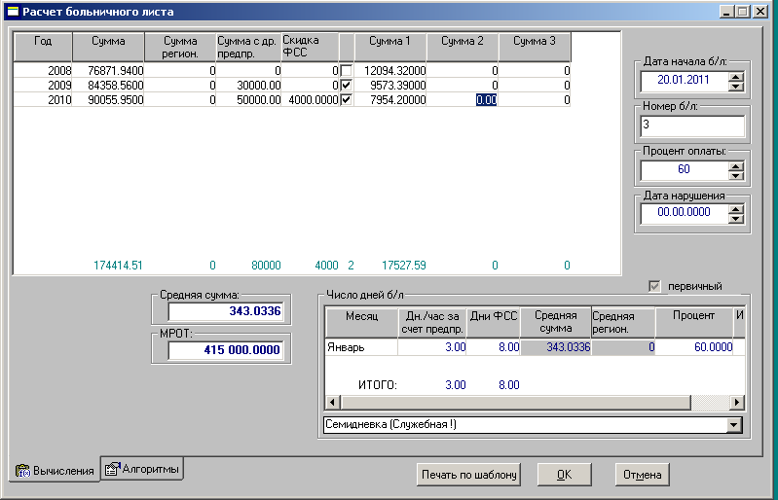

- В случае, если больничный будет переходящим, то на разных закладках будет показан и старый и новый типы расчета. Для части больничного за 2010 г. и ранее будет учитываться сумма, рассчитанная «по старому», для части больничного 2011 г. будет учтена сумма большая при сравнении «старой» и «новой».

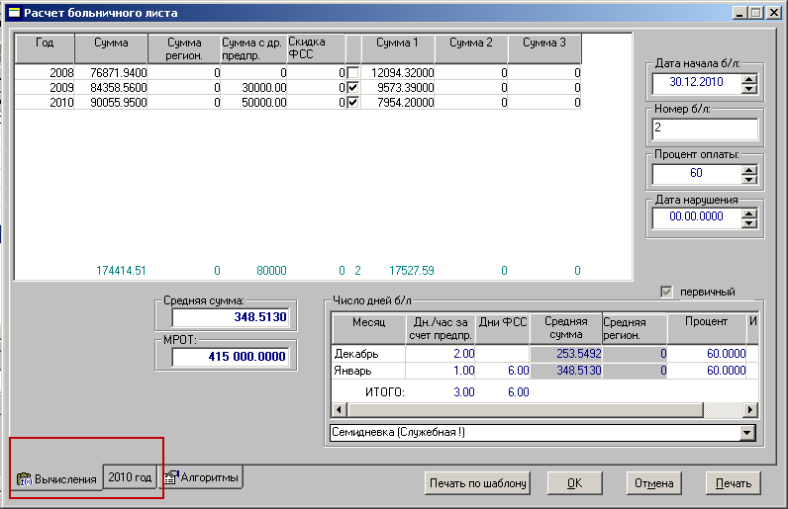

Таким образом, пользователь сможет увидеть «старый» и «новый» типы расчета для переходящего больничного, однако большая сумма будет выбираться программой автоматически.

- Печать листка – расчета.
  - Новые ключевые слова для распечатки больничного:

1 Шаблон – раздел ФОРМУЛЫ, ЦИКЛ:

№ шаблона | Место в шаблоне | Ключевое слово | Описание
1-й шаблон | Подвал, шапка | С_СР_2011 | Средняя сумма, рассчитанная по «новому» алгоритму.
1-й шаблон | Подвал, шапка | УХОД_ДНИ | Количество дней по данному типу Б.Л. с начала года, включая данный.
1-й шаблон | Формулы, цикл | СУММА_ДР | Сумма с другого предприятия
1-й шаблон | Формулы, цикл | СКИДКА_ФСС | Скидка по ФСС
2-й шаблон | Подвал | ИТОГО_ПРОПИС_БЕЗ_НДФЛ | Сумма к выплате за Б.Л. минус 13%

  - При начислении больничного листа начиная с 2011 года:
Новые шаблоны для распечатки больничного листа (шаблоны для расчета «по старому» остаются прежними):
 | Название шаблона | Назначение шаблона
1 | bl2011_1.rep | Расшифровка сумм, использованных при расчете, с разбивкой по годам – первый шаблон.
2 | bl2011_2.rep | Продолжение для шаблона № 1
3 | bl_perehod1_10_11.rep | Расшифровка сумм, использованных при расчете переходящего больничного с разбивкой по месяцам.
4 | bl_perehod2_10_11.rep | Продолжение для шаблона № 3

В режиме «Печать по шаблону» должны быть подключены:
- bl2011_1.rep;
- bl_perehod1_10_11.rep;
- «Старый» шаблон для распечатки оставляем.

- Больничный лист за 2010 год – делаем распечатку по старому шаблону (настроенному на предприятии), используя кнопку , или по стандартному шаблону, используя кнопку .
- Для переходящего больничного листа (начало в 2010 году и ранее, окончание в 2011 году и позже) нужно печатать два документа:
  - Находясь на закладке «Вычисления» печатаем расшифровку расчетов «по новому», используя кнопку , выбираем строку с шаблоном bl2011_1.rep;
  - Находясь на закладке «2010 год» печатаем расшифровку расчетов «по старому», используя кнопку , выбираем строку с шаблоном bl_perehod1_10_11.rep;

- Больничный лист за период, начиная с 2011 года – делаем распечатку по шаблону bl2011_1.rep, используя кнопку (кнопка для «нового способа расчета пока не доступна).

- Больничные листы, пересекающиеся по срокам.
Возможна ситуация, когда сотрудник приносит два или более больничных листов, у которых пересекаются сроки действия. В этом случае возникает опасность оплатить одни и те же дни нетрудоспособности несколько раз. Для предупреждения такой ситуации, доработан режим «Начисление по журналам» для начисления больничных листов. При открытии окна «Расчет больничного листа» происходит проверка на пересечение сроков начисляемого больничного с уже начисленными, если сроки пересекаются, то выдается соответствующее сообщения и даты уже начисленных больничных листов.

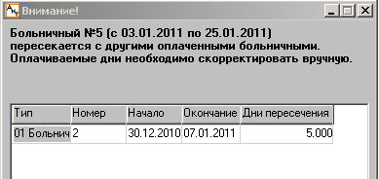
Принять решение о количестве начисляемых в этом случае дней должен пользователь и вручную проставить нужные цифры.

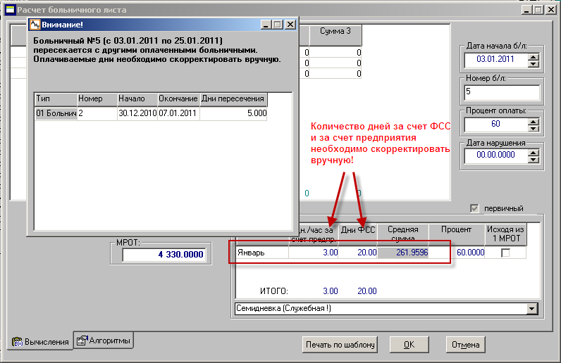

11. Формирование «Справки о сумме зарплаты за период» ( по хранимой процедуре).

- Для формирования отчета требуются данные:
- Наименование территориального органа страховщика по месту регистрации.
- Код подчиненности.
Эти данные необходимо прописать в режиме «Ключевые слова» генератора налоговых справок.
Строчки с этими ключевыми словами создадутся при создании отчета.
- Подключение отчета.
- Выполнить скрипт spr_dohod.sql
- Создается строка в режиме «Генератор налоговых справок» на закладке «Документы MS Excel» с записью об отчете, если такая строчка еще не существует;
В папку aitclient\zarplata\form скопировать файлы шаблонов spr_dohod.rep, spr_dohod.xls.
- Порядок формирования отчета:
- В режиме «Налоговые карточки» выбрать сотрудника, по которому нужно сформировать отчет. Отчет формируется только по одному выбранному сотруднику.
- Нажать кнопку документы (на левой панели инструментов) – На вопрос «Снять метку с тех, у кого нет данных за указанный период» ответить «Нет» – перейти на закладку «Документы MS Excel» - поставить курсор на строчку «Справка о доходах» – нажать кнопку «Отчет» на левой панели инструментов.
В появившемся окне для ввода дополнительных параметров ввести «Дату с» и «Дату_по». По кнопке «ОК» будет сформирован отчет. (При первом запуске отчета будет предложено сформировать промежуточный файл).

Модуль «АиТ:\Персонифицированный учет»

- Сведения СПВ-1 формируется по дате ухода на пенсию.
- Добавлена возможность формирования сведений СПВ-1, СЗВ-6-1 и СЗВ-6-2 за II полугодие 2010 года.
- Добавлена возможность формирования сведений СПВ-1, СЗВ-6-1 и СЗВ-6-2 с типами «Корректирующая» и «Отменяющая». При формировании корректирующих или отменяющий документов «корректирующий отчетный период» должен быть меньще «отчетного периода».

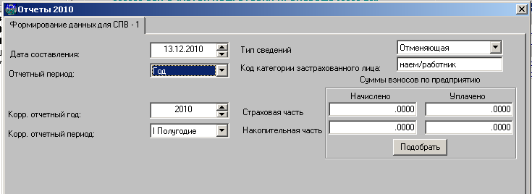

Модуль «АиТ:\Табельный учет»
1. В табельном листе теперь отражается больничный лист у внутреннего совместителя. При передаче данных по больничным из кадровой карточки в зарплату, одновременно передаются в соответствующий журнал табельного учета как по основной должности, так и по всем должностям внутреннего совместительства одновременно. Тогда больничный корректно отразится в табельном листе по всем должностям сотрудника (иначе - по всем табельным номерам).

